יפעת ברוכי ואיילה פראם
השפה העברית כמעצבת תרבות
מטרת הפעילות החניך יבין את משמעות השפה כחלק מתרבות והווי לאומי, ואת משמעות הדיבור והלימוד של השפה העברית כחלק מתקומת עם ישראל. היכרות עם דמותו ופועלו של אליעזר בן יהודה
קהל היעד נוער (תיכון) משך הפעילות _כ-45 דקות פעילות ליום חול

מהלך
שלב ראשון-משחקים "טאבו"-
משחק ב-2 קבוצות,בכל סבב נציג הקבוצה מקבל כרטיס ועליו מילה ראשית, וארבע מילים משניות (הקשורות אסוציאטיבית למילה הראשית). על הקבוצה לגלות את המילה הראשית.לנציג אסור להשתמש במילה עצמה,במילים המשניות (בכל הטיותיהן), ובפנטומימה.עדיף שהמילים הראשיות תהינה מילים מהווי הקבוצה. (דוגמאות לכרטיסים-נספח 1)
סיכום ביניים- כפי שראינו במשחק-,מילים משותפות לקבוצה מסוימת מעלות הקשרים דומים אצל כל חברי הקבוצה ומהוות גורם מקשר בין החברים-המילים יוצרות לקסיקון הבנוי על החוויה המשותפת כקבוצה ויוצרות מכנה משותף. כך גם שפה של עם בנויה על מאפייני העם ויוצרת מכנה משותף בין כל דוברי השפה,ונהיית בעצמה לאחד ממאפייני העם.
שלב שני-אליעזר בן יהודה
המדריך מספר על חייו ופועלו של אליעזר בן יהודה (נספח 2) תוך דגש על הנק' הבאות-
האידיאולוגיה שעמדה מאחורי מפעל החייאת השפה,זיקתה של העברית המחודשת לתרבות ולדת היהודית (תנ''ך, ספרות יהודית עתיקה), תגובת סביבתו של בן יהודה למפעלו.
בסיום מקריאים, מתרגמים(תלוי ברמת העברית בקבוצה...) ומשמיעים את השיר על אליעזר בן יהודה (נספח3,4).
שלב שלישי-חידות בציורים על סלנג עברי.
(נספח5) החידות עצמן יכולות להיות בשפה המדוברת,תלוי ברמת העברית של חברי הקבוצה.(5-7 דק')
לאחר המשחק פותחים בדיון-האם סלנג הוא חלק מהשפה-ואם כן עד איזו רמה?(לדוג': האם נכתוב בסלנג?) מה החשיבות של לימוד עברית תקינה מול חשיבות לימוד שפת הרחוב?
נביא את דעתו של פרופ' גלעד צוקרמן הטוען כי כללי השפה נקבעים ע''י מדבריה ולכן אין ערך לכללי השפה.
לסיכום-ראינו כי השפה היא מרכיב חשוב בזהותו של כל עם.נדגיש כי במקרה של העם היהודי השפה מקורה בתרבות העתיקה של עמנו (כפי שלמדנו מבן יהודה), ולכן כאשר אנו מדברים ולומדים עברית, אנו מתחברים לזהותנו היהודית ונעשים שותפים בתהליך החייאתה ובכך גם בתהליך תקומת העם היהודי.לכן יש חשיבות עצומה לדיבור וללימוד השפה העברית ומקורותיה.
שלב רביעי-סיכום
במהלך הפעולה עמדנו על ייחודה של השפה כמאפיין לאומי וכגורם מקשר בן בני עם מסוים (כפי שראינו במשחק "טאבו"),בייחוד התמקדנו בשפה העברית ובתהליך תחייתה ע''י אליעזר בן יהודה.ראינו כי השפה העברית המחודשת נשענת על המקורות היהודיים הקדומים ומהווה חלק מהתרבות היהודית,ולכן תחייתה היא חלק מתחיית התרבות היהודית-שבלעדיה לא ניתן לקיים חיים לאומיים.לבסוף ראינו כי לימוד העברית ולימוד מקורותיה מחבר אותנו לזהותנו היהודית ,והדגשנו כי בלימוד ודיבור העברית אנו נעשים שותפים בתהליך תקומת עם ישראל.

נספחים:
נספח 1-דוגמאות לכרטיסים במשחק טאבו. (עדיף להמציא לבד ולהשתמש במילים מהווי הקבוצה)
נספח 2-סיכום על חייו ופועלו של אליעזר בן יהודה
נספח 3-מילים לשיר על אליעזר בן יהודה
נספח 4-קובץ שמיעה-השיר על אליעזר בן יהודה
נספח5-חידות בציורים על סלנג עברי (צריך לצבוע-מומלץ להוסיף עוד,ולשנות כך שהחידות הן בשפה המדוברת....)

נספח מס' 1-"טאבו" לדוגמא
פלאפל  פיתה  חומוס  ישראל  עיגול | מברשת שיניים  בוקר  משחה  צחצוח  פה | קיץ  שמש  ים  חום  עונה
סידור  תפילה  בית כנסת  מנין  ספר | מגן דוד  ישראל  דגל  כחול ולבן  סמל | כובע  ראש  מצחיה  לבוש  שמש

נספח 2-סיכום חייו ופועלו של אליעזר בן יהודה
אליעזר בן יהודה-סיכום חייו ופועלו.
אליעזר בן-יהודה נולד כאליעזר יצחק פרלמן ב-7 בינואר 1858 - תרי"ח בלוז'קי, מחוז וילנה
באפריל 1879 פרסם מאמר פוליטי ראשון, "שאלה נכבדה", בירחון "השחר", ובו טען שתקומת עם ישראל תהיה בארץ ישראל ובשפה העברית, משום שאין לאום ללא שפה משותפת. (בן יהודה עצמו קרא למאמר "שאלה לוהטה" אך השם שונה על ידי העורך ל"שאלה נכבדה", כאמור.) על מאמר זה חתם לראשונה בשם העט "בן-יהודה". הוא נישא לחברת ילדותו, דבורה יונס, והחל בהגשמת חזונו בכך שעלה לארץ ישראל בשנת 1881. עם עלייתו ארצה התיישב בירושלים ושכר למגוריו שני חדרים דלים מעל שוק עושי הכותנה, בעיר העתיקה. בתחילה עבד אצל ישראל דב פרומקין בעיתונו העברי "חבצלת" וגם בה חתם בכינוי "בן-יהודה". ניסה להחיות את הלשון העברית כשפת דיבור לאחר שבמשך דורות הייתה שמורה בכתב ושימשה בעיקר לתפילה וללימוד תורה (יש לציין שחלק גדול מהספרות התורנית נכתבה דווקא בעברית), אך לא בשפת היום יום. בשנת 1884 ייסד את העיתונים "מבשרת ציון" ו"הצבי" שאותם הוא גם ערך, בקנאותו ללשון עברית.
בן-יהודה פעל ללא לאות להפיכת השפה העברית לשפת היומיום בארץ ישראל. "דבר עברית והִברֵאתָ", אמר למכר שהתלונן באוזניו על מחלתו. בנו בן-ציון (ששינה את שמו לאיתמר בן אב"י) נולד בשנת 1882 והיה "הילד העברי הראשון" משום שבביתו שמע את הלשון העברית משמשת בשפת היום יום, עד שהפכה להיות לו לשפת אם. בנוסף, כתב ספרי לימוד בעברית ולימד בבית ספר חביב (בית ספר בראשון לציון, הראשון בעולם שבו כל המקצועות נלמדו בעברית). בשנת 1890 נוסד "ועד הלשון העברית" ביוזמת בן-יהודה יחד עם דוד ילין כשבן-יהודה עומד בראשו.
בן-יהודה עורר את חמת אנשי היישוב הישן. החרדים העלילו עליו לפני השלטון העות'מאני שהוא מסית למרד נגדו. בן-יהודה נאסר אך שוחרר כעבור זמן קצר בלחץ הציבור המתון בארץ. עוינות לא מעטה כלפי בן-יהודה מחידושיו הפגינו גם אחדים מראשי הציונות, בעיקר מצד "אסכולת אודסה", בראשות חיים נחמן ביאליק, אחד העם, יהושע חנא רבניצקי ועוד. מנדלי מוכר ספרים כתב כי הוא מסתייג מ"בית החרושת למלים" וכי עבריותו של בן יהודה "מלאכותית עד לאין שיעור".אף סופרי העלייה השנייה, שהגיעו לארץ ישראל בתחילת המאה ה-20, כגון ש' בן-ציון, ברנר ועגנון, התנגשו אתו בשל חידושיו הבלתי ראויים לדעתם ולא פחות מכך, בשל גישתם הקלילה וה"צהבהבה" של עיתוניו.(בשנת 1919 שכנע את הנציב העליון הבריטי, הרברט סמואל, להכריז על העברית כאחת משלוש השפות הרשמיות של המנדט הבריטי בארץ ישראל.)
בן-יהודה פעל במספר רב של תחומים כדי לקדם את הדיבור העברי בארץ ישראל: דיבור עברי בתוך המשפחה, עברית בעברית: בן-יהודה סבר שיש להקפיד על דיבור עברי בלבד גם בחינוך ובהוראה, אגודות לדיבור עברי: בן-יהודה הקים כמה וכמה אגודות וחבורות לשם קידום הדיבור העברי, בן-יהודה ייסד את עיתון "הצבי" כדי להראות את האפשרות לעשות שימוש יומיומי מודרני בעבריתכדי להראות את אוצר המילים הגדול שניתן להשתמש בו החל לחבר את המילון העברי, שנודע לימים כמילון בן יהודה,
: כשאליעזר בן-יהודה חידש את השפה העברית, הוא לא עשה בחינת יש מאין. התנ"ך שימר במשך דורות את שפת האבות, ספרות תורנית נרחבת במשך הדורות. ובן-יהודה צריך היה לשלוף את השפה מהכלי שבו היא נשתמרה ולהביאה שנית לחיים. לעתים לקח מילים שהייתה להם בתקופת התנ"ך משמעות אחרת והתאימן לצרכים של ימינו, כגון: אקדח, תשבץ, ומלט שמצאו את מקומן בגלגול חדש. מספר המילים שחידש בן יהודה אינו עולה על 300, ובהן נכללות: מדרכה, מברשת, גלידה ורכבת. בין מילים שהציע ולא נקלטו בשפה נמצאות: בדורה - עגבנייה, מקולית - פטיפון, עמונות - דמוקרטיה, פרקה - אוגדה, אבחמץ - חמצן, אבחנק - חנקן, אבמים - מימן, מדלק - גפרור, שח רחוק - טלפון. כמו כן נהג להשתמש במילים מהשפה הערבית, בנמקו מנהג זה בכך שהשפה הערבית היא שפה הקרובה לשפה העברית.
אליעזר בן-יהודה מת בכ"ו בכסלו תרפ"ג (16 בדצמבר 1922), ונקבר בבית הקברות בהר הזיתים.

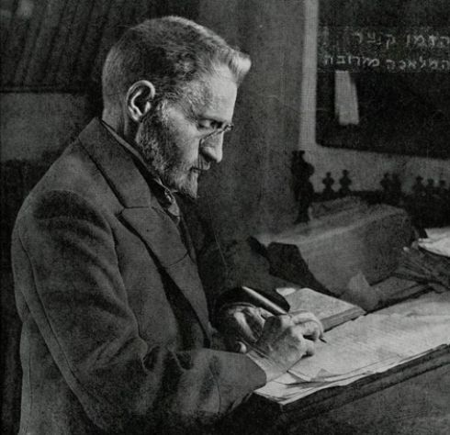
נספח 3-מילים לשיר "אליעזר בן יהודה"
אליעזר בן יהודה
ביצוע: מתי כספי
מילים: ירון לונדון
לחן: מתי כספי

כמו הנביאים הקנאים לשם
הוא קינא לפועל ולתואר ולשם.
ובחצות, העששית בחלונו,
היה רושם במילונו תילי תילים
מילים יפות, מילים עפות,
מתגלגלות מן הלשון.
אליעזר, מתי תשכב לישון
הן קומתך כמעט אפיים שחה
והעברית אשר חיכתה אלפיים
היא תמתין לך עד בוא השחר.
אליעזר בן יהודה
יהודי מבדח
מילים מילים, מילים מילים
הוא בדה ממוחו הקודח.
אם נמה העברית אלפיים, נו אז מה,
הבה נעירנה ונמציא את היוזמה,
את המגהץ, את הפצצה, את הריהוט
בקצה נוצה בכתב רהוט.
כתב כרובית, כתב גלידה,
כתב את כל, את כל מילון בן יהודה.
ועוד הוסיף מילים לברוא
ונוצתו המהירה לא נחה
והשפה גדלה
ולא הכירה את מראה דמותה
את מראה דמותה בבוא השחר.
אליעזר בן יהודה...
ובן נולד לו, וכזאת האיש אמר:
זה הבכור אקרא לו בן יהודה איתמר
שמינקות ועד קמילה, מיום בואו
בברית מילה ועד מותו -
כרותה לו ברית עם העברית
ומלחמה לו את הלעז להכרית.
איתמר - אכן היה לגבר,
קומת תמר ויפי צורה וסבר,
והלשון בפיו היתה שפת עבר.
איתמר בן אבי,
שאביו היה נביא
גבר כלבבי

נספח 5-חידות בציורים על סלנג עברי.

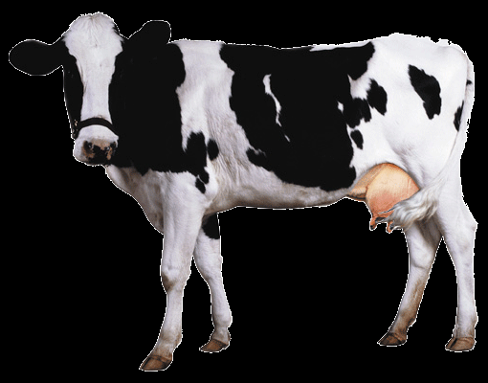

"כפרה"
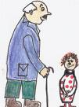

"סבבה"
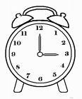

"חבל על הזמן"

"עשר"



"חולה עליך"



"על הפנים"

